Змінні інтерфейсні модулі
технологій Fast Ethernet/Gigabit Ethernet/10 Gigabit Ethernet

 | Розміри, мм
 | Висота | Ширина | Глибина
GBIC, GigaBit Interface Converter  (рідко використовується) | 12,0 | 35,0 | 65,0 | Cisco GBIC Module 1000BASE-SX  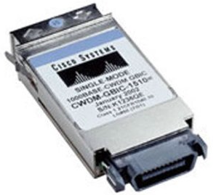  Allied Telesis GBIC Module AT-G8SX  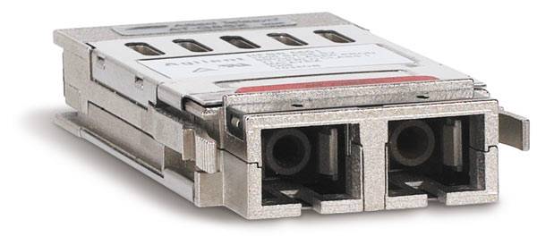  Allied Telesis AT-G8T  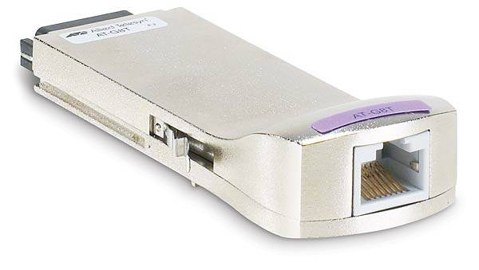  Cisco GBIC  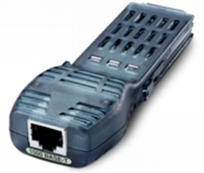  Cisco GigaStack Stacking GBIC  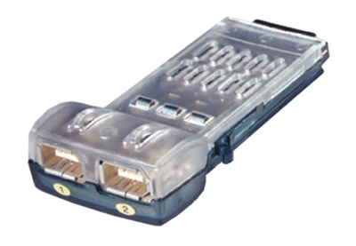
SFP, Small Form-factor Pluggable  14,60 x 56,60 x 13,35 мм | 8,5 | 13,5 | 56,5 | Cisco Fast Ethernet SFP Module  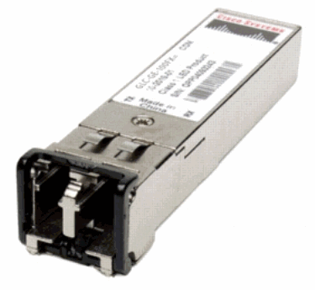  Cisco Gigabit Ethernet SFP Module (Fiber-Optic LC Connector)  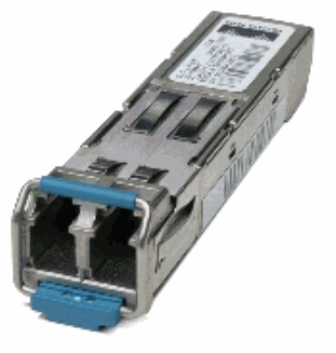  1000BASE-T SFP Transceiver Module GLC-T  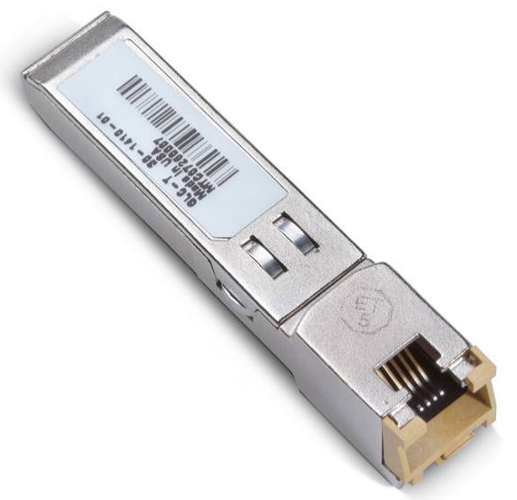  1000Base-T SFP  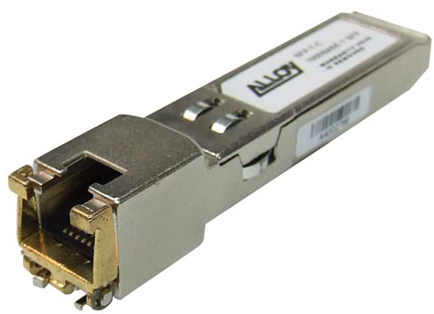
XFP, 10 GE Small Form Factor Pluggable | 8,5 | 18,35 | 78,0 | Cisco XFP Modules for 10 Gigabit Ethernet and Packet Over-Sonet  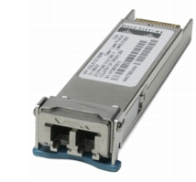
SFP+, Enhanced Small Form Factor Pluggable |  |  |  | 10 GE SFP+ Module  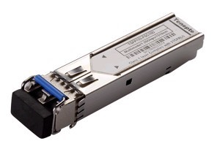
QSFP, Quad (4-channel) Small Form-factor Pluggable |  |  |  | 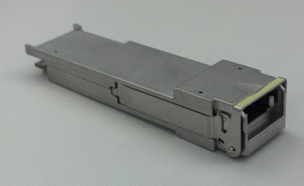  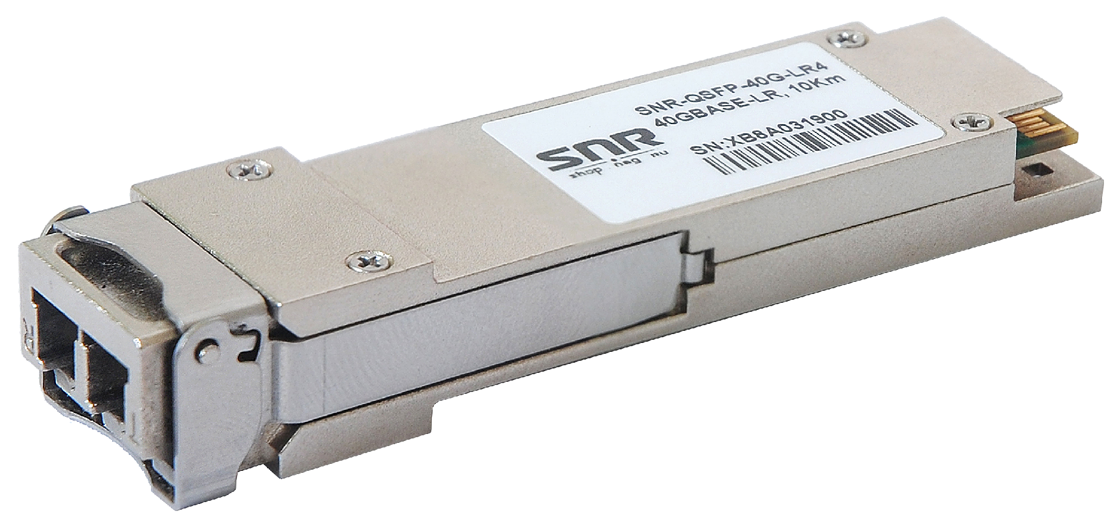
QSFP+, Quad (4-channel) Small Form-factor Pluggable+ |  |  |  | 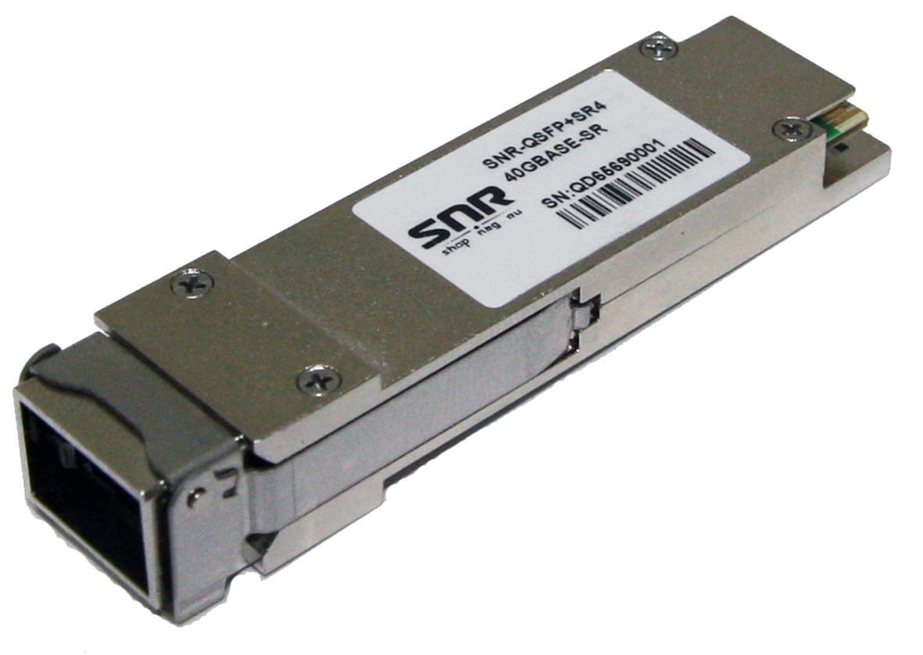
XENPACK (рідко використовується) |  |  |  | Cisco 10GBASE-LX4 XENPAK Module  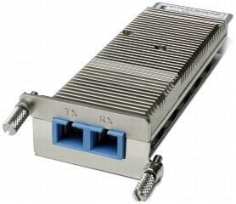
XPAK (рідко використовується) |  |  |  | 10 Gb/s XPAK 850 nm Transceiver from SmartOptics  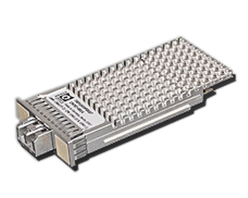
X2 (рідко використовується) |  |  |  | 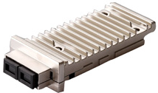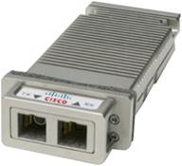

Тип модуля | Габаритньїе размерьі
5РР | 13,70 х 56,50 х 11.80 мм
ЗРР+ | 13,70 х 56,50 х 11,80 мм
ХРР | 18,35 x78,00 x11.75 мм

